新 书 推 荐

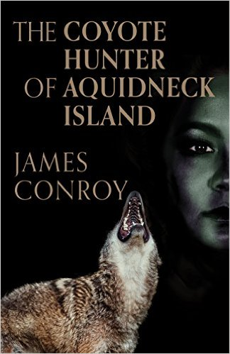
中文书名：《阿奎德内克岛上的郊狼猎人》
英文书名：THE COYOTE HUNTER OF ACQUIDNECK ISLAND
作 者：James Conroy
出 版 社：Permanent
代理公司：ANA/Nina Yang
页 数：344页
出版时间：2017年5月
代理地区：中国大陆、台湾
审读资料：电子稿
类 型：小说

内容简介：

直到他认识了专业的猎人，迈卡·拉维卡（Micah LaVeck）才学到关于生存最宝贵的一课。

位于阿奎德内克岛的小镇四周尽是数不清的郊狼。居民们为如何应对这些郊狼无法达成一致。米德尔顿的市长提出了一个折衷的方法：慈悲而谨慎的职业猎人，独来独往的她会配合鱼类和野生动物保护部门。

当猎人出现时迈卡并不是唯一感到吃惊的人：一位来自当地部落的美洲原住民，一个女人。对于迈卡而言，显然她意味着更多，他被迷住了。然而，他们之间似乎不太可能有什么。他是个上了年纪的单身汉，退休的联邦政府公务员，丧失了部分神经和肌肉功能。而她，年轻，体格健壮，具有异域情调，还是位训练有素的狙击手。

最初的狩猎很有成效，尽管市长试图减少宣传，但是这里只是一个小岛。小镇街道上不为人所见的事透过树篱和池塘被人小心地留意着。冲突愈演愈烈。当地的业余猎人们想在这场狩猎游戏中博得一席之地。记者们叫嚷着新闻自由，想得到更多细节。随着整个行动的展开，科迪和迈卡的接触越来越多。自然蕴含着某种力量。爱也一样。他们都有需要学习的地方。

作者简介：

詹姆斯·康罗伊（James Conroy）：作品涉猎广泛，著有诗集和六部小说，定期为地方、国家及国际文学期刊撰稿，并担任编辑或评委工作。詹姆斯曾供职于纽约和芝加哥，目前同妻子海伦定居于阿奎德内克岛。在那里，他依然坚持写作，编辑，教授英语、诗歌和创意写作。作为土生土长的长岛居民，他十分荣幸能够同The Permanent Press of Sag Harbor合作。

谢谢您的阅读！
请将回馈信息发至：
杨娜（Nina Yang)
安德鲁·纳伯格联合国际有限公司北京代表处
北京市海淀区中关村大街甲59号中国人民大学文化大厦1705室，100872
电 话：010-82449260
传 真：010-82504200
Email: Nina@nurnberg.com.cn
网 址: http://www.nurnberg.com.cn
新浪微博：http://weibo.com/nurnberg
豆瓣小站：http://site.douban.com/110577/
微信订阅号：安德鲁书讯


